Informacja prasowa
Leasing wygrywa z kredytem w oczach przedsiębiorców

- Połowa firm MŚP ma doświadczenie z leasingiem
- 84 proc. leasingobiorców poleciłoby leasing innym przedsiębiorcom
- Ponad połowa użytkowników leasingu uważa go za jedyną realną formę finansowania inwestycji poza własnymi pieniędzmi
- Mimo zainteresowania elektromobilnością przedsiębiorcy nadal preferują pojazdy z napędami spalinowymi i hybrydowymi
- Tylko 16 proc. przedsiębiorców planuje zakup samochodu elektrycznego w ciągu najbliższych trzech lat
Warszawa, 25 sierpnia 2026 r. – Leasing pozostaje jednym z najważniejszych źródeł finansowania rozwoju polskich przedsiębiorstw. Już połowa mikro, małych i średnich firm korzysta lub korzystała z leasingu, a przedsiębiorcy zdecydowanie częściej wskazują go jako rozwiązanie bardziej elastyczne, tańsze, bezpieczniejsze i łatwiej dostępne niż kredyt bankowy. Jednocześnie utrzymuje się wysoka satysfakcja z tej formy finansowania oraz gotowość do jej rekomendowania. Takie wnioski płyną z cyklicznego badania SME Finance Track 2026, zrealizowanego przez Centrum Badań Marketingowych INDICATOR na zlecenie Związku Polskiego Leasingu.
– Leasing od lat wspiera inwestycje polskich przedsiębiorców, ale dziś widzimy coś więcej niż jego silną pozycję rynkową. Coraz większa grupa firm postrzega leasing jako rozwiązanie bardziej dostępne i lepiej dopasowane do potrzeb biznesu niż tradycyjny kredyt. To potwierdza, że przedsiębiorcy cenią nie tylko finansowanie, ale także szybkość, elastyczność i prostotę całego procesu – mówi Monika Constant, prezeska Związku Polskiego Leasingu.
- Leasing jest postrzegany przez przedsiębiorców jako bardziej elastyczny, tańszy, bezpieczniejszy i bardziej dostępny dla przedsiębiorcy niż kredyt. Ponad jedna czwarta (26%) mikro, małych i średnich firm aktualnie korzysta z leasingu jako źródła finansowania działalności firmy, a dodatkowe 24% firm deklaruje takie doświadczenia w przeszłości – mówi Wojciech Terlikowski, kierownik zespołu badawczego, CBM INDICATOR.
W praktyce oznacza to, że poza gotówką leasing i kredyt są dwoma najczęściej wykorzystywanymi przez MŚP źródłami finansowania – doświadczenie z kredytem ma 53 proc. firm, a z leasingiem 51 proc.
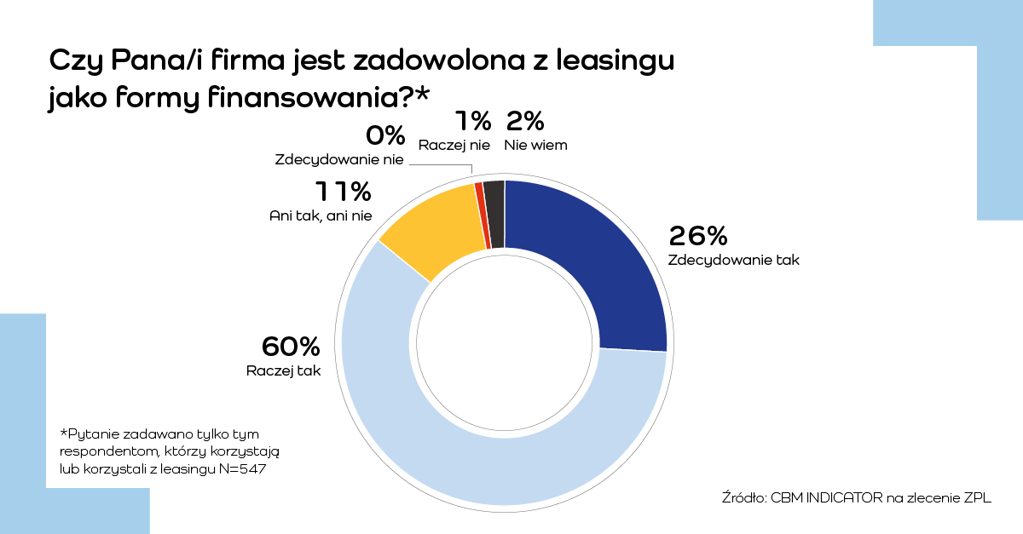Leasing wygrywa z kredytem
To kolejny rok, w którym leasing utrzymuje mocną pozycję wśród źródeł finansowania działalności przedsiębiorstw. Jednocześnie tegoroczne badanie pokazuje, że firmy korzystające z leasingu wysoko oceniają tę formę finansowania i wyraźnie dostrzegają jej przewagi nad kredytem bankowym. Przedsiębiorcy korzystający z leasingu zdecydowanie częściej wskazują go jako rozwiązanie korzystniejsze od kredytu bankowego.
- 56 proc. uważa leasing za tańszy,
- 56 proc. za łatwiej dostępny,
- 53 proc. za bardziej elastyczny,
- 50 proc. za bezpieczniejszy.
Przewagi leasingu jeszcze wyraźniej dostrzegają firmy, które aktualnie z niego korzystają. 63 proc. z nich uważa leasing za bardziej elastyczny niż kredyt i tyle samo za tańszy. Blisko sześciu na dziesięciu aktualnych leasingobiorców ocenia go również jako bezpieczniejszy. To potwierdza, że leasing jest postrzegany nie tylko jako sposób finansowania inwestycji, ale również jako narzędzie ułatwiające prowadzenie działalności gospodarczej.
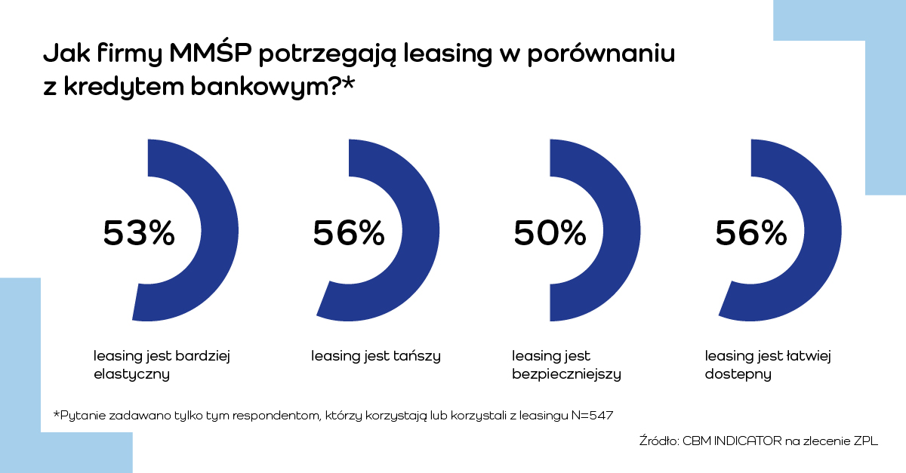Liczy się nie tylko cena
Choć oferta cenowa pozostaje najważniejszym kryterium wyboru leasingu (84 proc. wskazań), przedsiębiorcy coraz większą wagę przywiązują także do szybkości podejmowania decyzji i ograniczenia formalności (71 proc.), jakości obsługi klienta (70 proc.), mniejszych wymagań dotyczących zdolności kredytowej i zabezpieczeń (69 proc.) oraz korzystnych rozwiązań podatkowych (68 proc.).
– Dzisiejszy klient oczekuje sprawnego procesu i szybkiej decyzji. Cena nadal ma kluczowe znaczenie, ale coraz wyraźniej widać, że o wyborze finansowania decyduje również jakość obsługi, ograniczenie formalności oraz elastyczne podejście do potrzeb przedsiębiorcy – podkreśla Monika Constant.
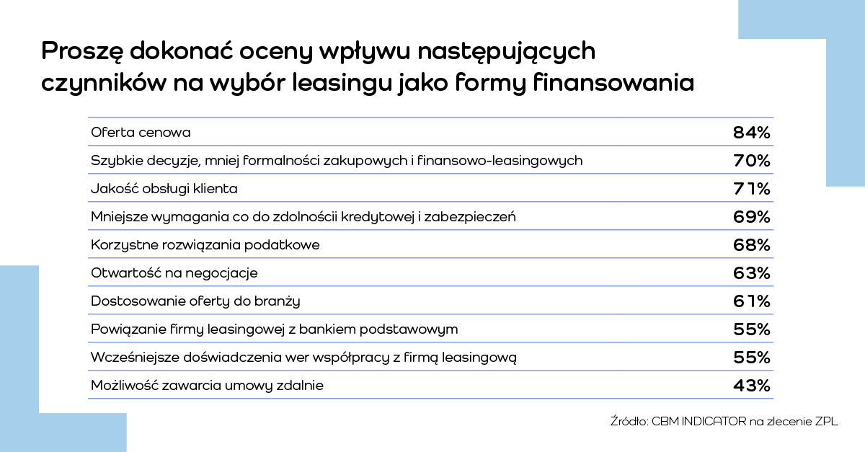Zadowoleni klienci polecają leasing
Aż 86 proc. przedsiębiorców korzystających lub korzystających w przeszłości z leasingu deklaruje zadowolenie z tej formy finansowania, a wśród obecnych klientów odsetek ten rośnie do 90 proc. Jednocześnie 84 proc. obecnych i byłych leasingobiorców poleciłoby leasing innym przedsiębiorcom. Wśród firm aktualnie korzystających z leasingu odsetek rekomendujących jest jeszcze wyższy i wynosi 87 proc. Co więcej, 51 proc. wskazuje, że poza wykorzystaniem własnych pieniędzy leasing jest jedyną realną możliwością finansowania inwestycji. Co trzeci leasingobiorca (34 proc.) deklaruje zamiar ponownego skorzystania z leasingu w ciągu najbliższych 12 miesięcy.
Elektromobilność nadal napotyka bariery
Badanie pokazuje również, że przedsiębiorcy ostrożnie podchodzą do elektryfikacji flot. Prawie dwie trzecie (61%) MMŚP planuje zakup nowego pojazdu do firmy. Przy kolejnym zakupie pojazdu przedsiębiorcy najczęściej planują wybór samochodu benzynowego (22 proc.), z silnikiem diesla (15 proc.) lub klasycznej hybrydy (13 proc.). Znacznie rzadziej wskazują hybrydę plug-in (6 proc.) lub samochód w pełni elektryczny (4 proc.).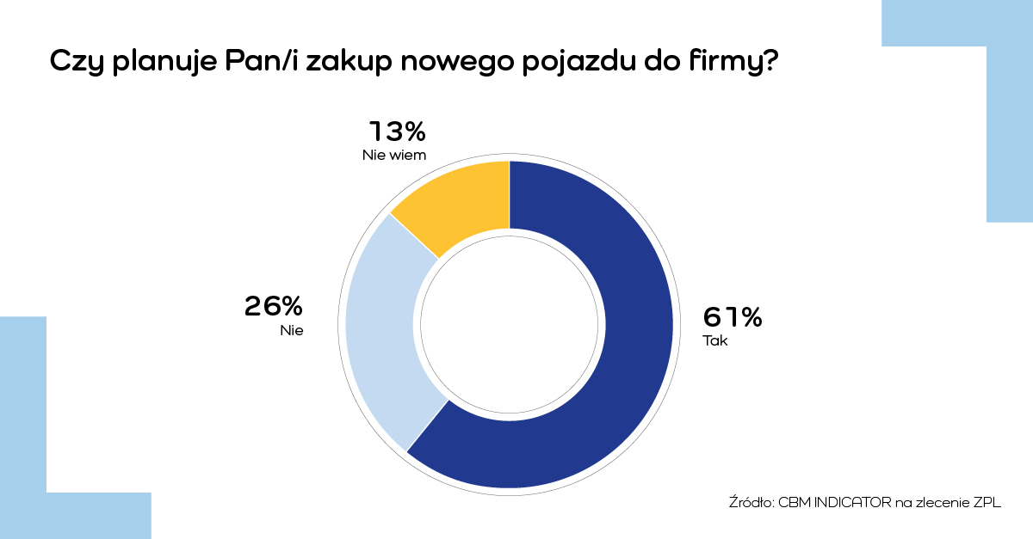
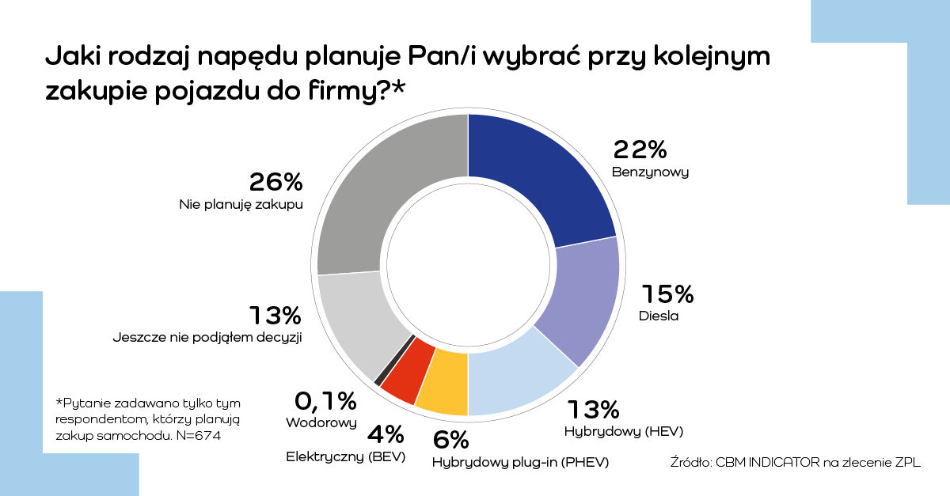

Warto zauważyć, że gdy zapytano wszystkich przedsiębiorców o to czy w ciągu 3 lat planują nabyć pojazd w pełni elektryczny to zaledwie 16 proc. odpowiada, że tak, ale kolejne 21% dopuszcza taki zakup.
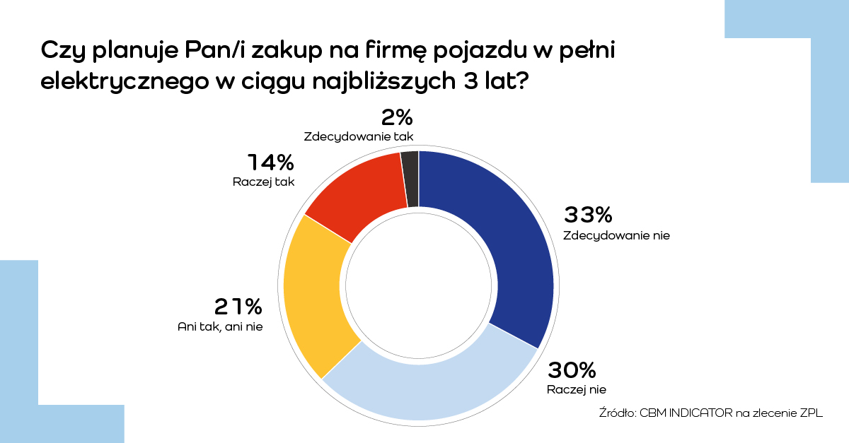
Najważniejszymi zachętami do zakupu pojazdu elektrycznego pozostają dopłaty do zakupu lub leasingu (39 proc.), ulgi podatkowe (32 proc.) oraz preferencyjne finansowanie (25 proc.). Jednocześnie 31 proc. przedsiębiorców deklaruje, że żadna z wymienionych zachęt nie skłoniłaby ich do zakupu samochodu elektrycznego. Z kolei głównymi barierami są wysoka cena zakupu (50 proc.), ograniczony zasięg (43 proc.), długi czas ładowania oraz niewystarczająca infrastruktura ładowania (po 37 proc.). Prawie co piąty badany (18 proc.) wskazuje również na niepewność dotyczącą wartości pojazdu po zakończeniu umowy leasingu.
– Przedsiębiorcy nie kwestionują kierunku transformacji, ale jasno pokazują, że potrzebują zachęt, a nie dodatkowych obowiązków. Dopłaty do zakupu lub leasingu pojazdów elektrycznych, ulgi podatkowe i rozwój infrastruktury ładowania to rozwiązania, które mogą realnie przyspieszyć elektryfikację flot. Wyniki badania potwierdzają stanowisko ZPL prezentowane w dyskusji nad projektem rozporządzenia Komisji Europejskiej dotyczącym flot firmowych – podkreśla Monika Constant.
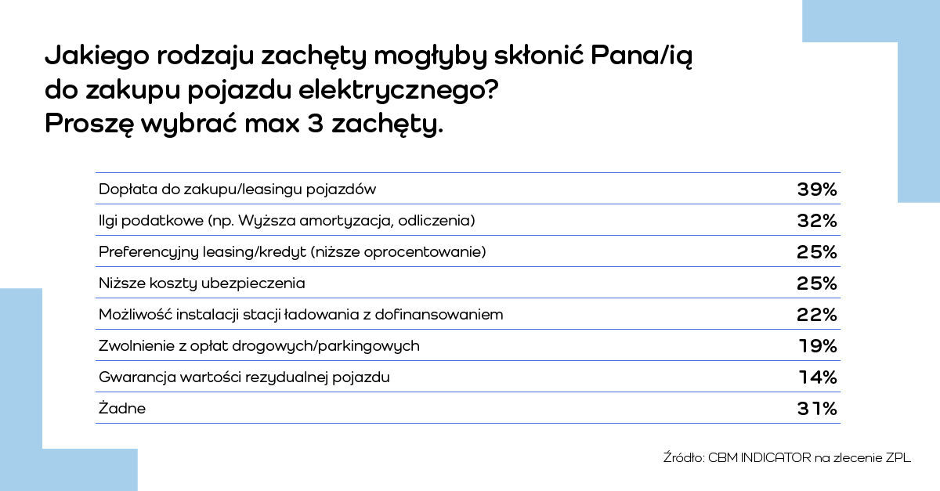
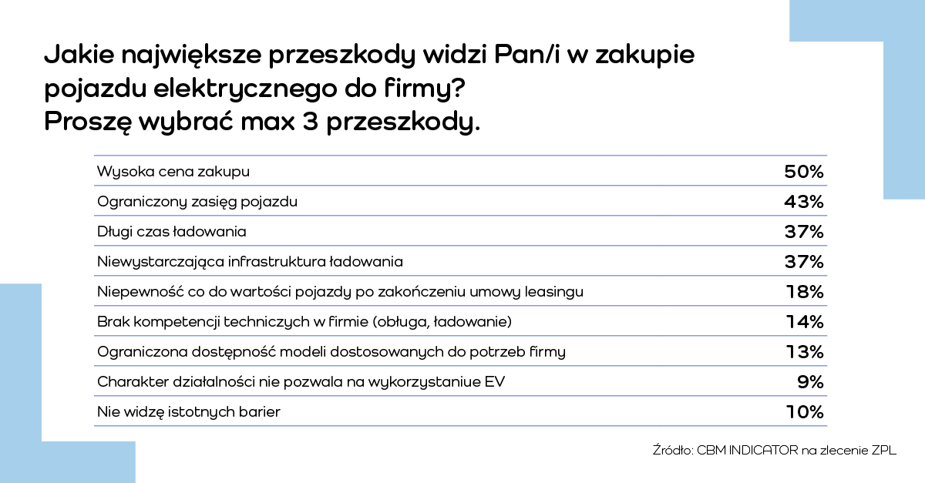
O badaniu
Badanie SME Finance Track 2026 zostało zrealizowane przez Centrum Badań Marketingowych INDICATOR w II kwartale 2026 roku metodą mix-mode (CAPI i CAWI) na reprezentatywnej próbie 1077 mikro, małych i średnich przedsiębiorstw, których przychody w 2025 roku nie przekroczyły 30 mln zł. Próba badawcza miała charakter losowo – warstwowy. Respondentami byli właściciele, współwłaściciele, dyrektorzy oraz główni księgowi firm.

Związek Polskiego Leasingu
To organizacja reprezentująca branżę leasingową w Polsce. Związek zrzesza 37 podmiotów obejmujące ponad 90 proc. sektora: 36 firm leasingowych oraz Polski Związek Wynajmu i Leasingu Pojazdów. ZPL prowadzi działania wizerunkowe i edukacyjne na rzecz propagowania leasingu jako narzędzia wspierającego rozwój przedsiębiorczości. Do zadań ZPL należy monitorowanie, opiniowanie oraz opracowywanie ekspertyz w zakresie regulacji dotyczących leasingu. Związek jest aktywnym członkiem Leaseurope – europejskiej federacji organizacji branży leasingowej i wynajmu pojazdów, zrzeszającej 45 stowarzyszeń z 32 krajów Europy. W 2024 roku ZPL obchodził 30-lecie istnienia. W ciągu trzech dekad firmy leasingowe przeznaczyły ponad 1 bln zł na inwestycje przedsiębiorstw działających w Polsce. W 2025 roku firmy leasingowe sfinansowały inwestycje przedsiębiorstw na kwotę 119,5 mld zł. Oznacza to wzrost rynku o 8,1 proc. r/r.

Dodatkowe informacje: www.leasing.org.pl

Kontakt dla mediów:
Katarzyna Ostrowska
Dyrektorka ds. komunikacji i PR
e-mail: katarzyna.ostrowska@leasing.org.pl
tel.: (+48) 697 770 498
Śledź nas na:


